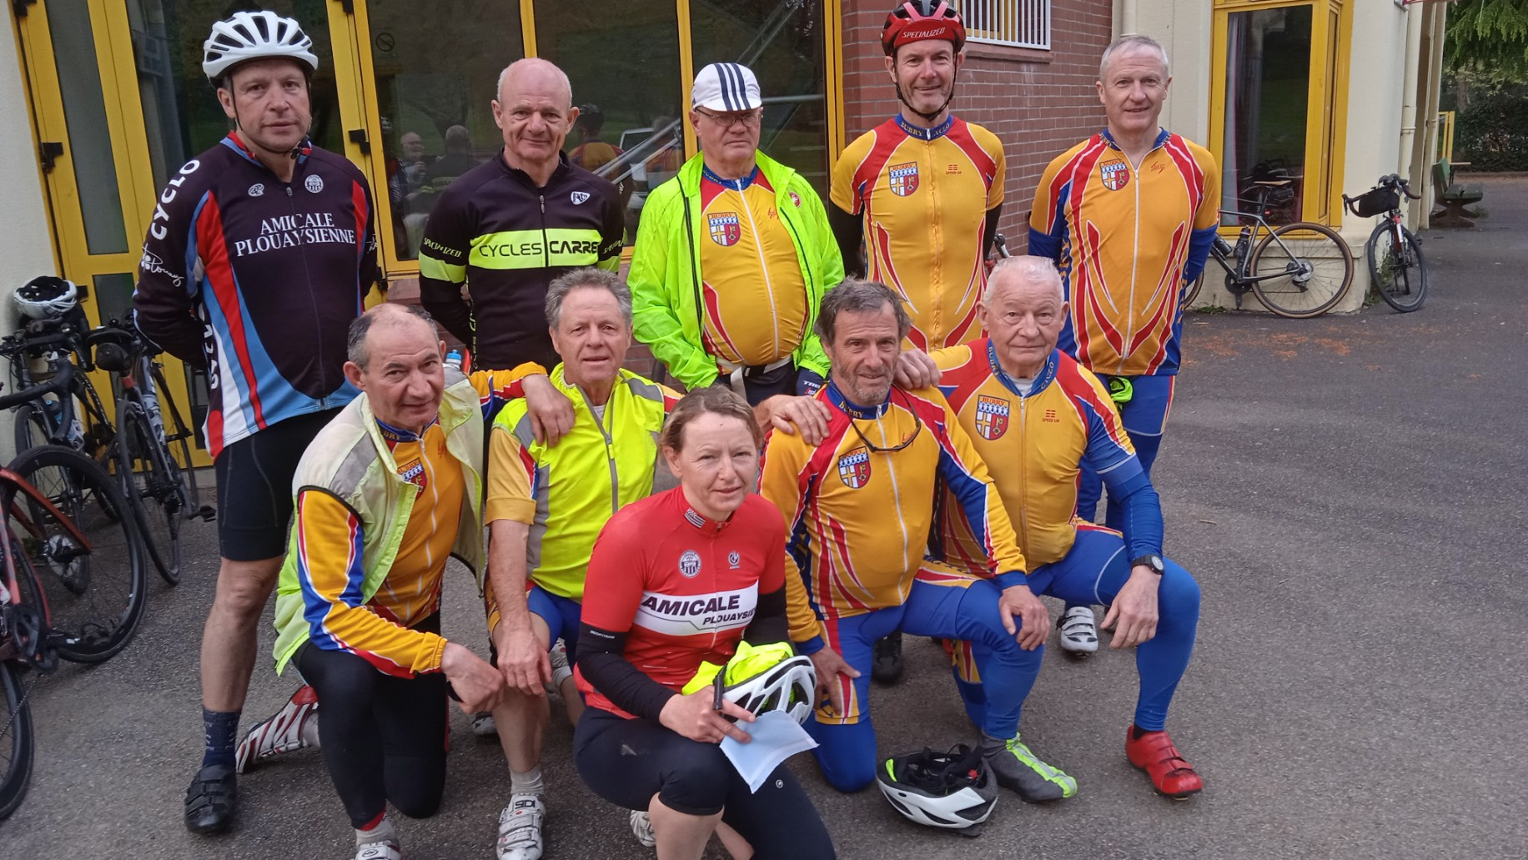

La photo à l’arrivée à Caudan vers 20h Samedi 23/4/2022 ; nous accompagnaient durant le parcours 2 sympathiques cyclos de Plouay
En haut : Denis Guillemot (plouay) ; Loïc Le Bail ; Pierrot Cado ; Martial Ebersold ; Hervé Le Dain
Assis : Jean Luc Le Bail ; Alain Quidu ; Anne ? ; Jean René Anizan ; Didier Le Goff

